Муниципальное бюджетное общеобразовательное учреждение средняя
общеобразовательная школа им.Д.Тарасова
Калининградской области.

Урок по биологии в 7-м классе «Класс Насекомые. Особенности строения и жизнедеятельности».

Учитель биологии Иванова Наталья Александровна.

Цели:
- Сформировать у учащихся представление об особенностях внешнего и внутреннего строения насекомых, об их жизнедеятельности.

- Развивать познавательный интерес учащихся, умение сравнивать.

- Развивать умение работать с электронными книгами.

- Формировать убеждение у учащихся об ответственности человека перед «братьями меньшими», чувство уважения к природе.

Задачи:
Формировать у учащихся универсальные учебные действия:
личностные: смыслообразование;
познавательные: работа с информацией, выполнение логических операций; преобразование информации из одной формы в другую;
регулятивные: управление своей деятельностью, инициативность и самостоятельность;
коммуникативные: навыки сотрудничества.
Формы работы: групповая, индивидуальная, фронтальная.
Оборудование: компьютер, интерактивная доска, презентация урока, составленная Ивановой Н.А.(ттттттт.ppt), магнитная доска, электронные книги, листы ватмана, маркеры.

Ход урока.
- Введение:
Просмотр рекламного ролика о Янтарном крае.
Учитель: представляете ребята, оказывается комарам 40 млн. лет, а что мы ещё знаем о комарах?
Ребята говорят о том, что комары относятся к типу членистоногих.
Учитель: правильно, а именно к классу насекомых. Давайте, вспомним все классы типа членистоногих (см. презентация). На предыдущих уроках мы познакомились с классами паукообразные и ракообразные, а сегодня поговорим о насекомых, итак тема нашего урока «Класс Насекомые. Особенности строения и жизнедеятельности».

Давайте-ка вспомним, каких насекомых мы знаем, я предлагаю вам проверить себя, выбрав из перечисленных животных17 насекомых, с помощью приёма трафарет узнаем, насколько хорошо вы справились с заданием. (см. презентация).

- Фронтальная работа. Беседа о внешнем и внутреннем строении насекомых.
Учитель знакомит учащихся с внешним строением насекомого, используя презентацию.
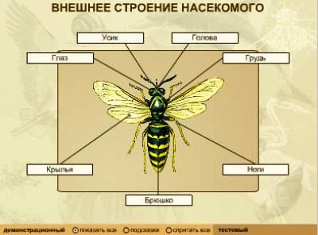

Учитель знакомит учащихся с внутренним строением насекомого, используя презентацию.
Учитель даёт краткую характеристику внутренних органов насекомых, ученики заполняют интерактивную таблицу, выбирая правильное соответствие.

- Индивидуальная работа с электронными книгами.
Учитель: Ребята, пред вами лежат электронные книги, в которых содержится информация о жизнедеятельности насекомых, ознакомьтесь с ней в течение 7 минут.
- Групповая работа. Составление мини-проекта «Значение насекомых».
Учащиеся разбиваются на 4 группы, каждая группа получает задание:
1-я группа составляет таблицу на ватмане о насекомых вредителях и паразитах.
2-я группа составляет таблицу на ватмане о социальных насекомых и их значении.
3-я группа составляет таблицу на ватмане о редких насекомых Калининградской области.
4-я группа составляет таблицу о самых необычных представителях класса насекомых.
Готовые таблицы с помощью магнитов прикрепляются к доске. Подводится итог проделанной работы.
- Рефлексия. Фронтальная работа.
Учитель: мир насекомых удивляет и завораживает своим многообразием, мы познакомились лишь с малой долей информации об этих существах. И в заключение нашего урока, я предлагаю поиграть. Вы выбираете цветок, я на него нажимаю, а на его месте появляется вопрос с тремя вариантами ответа, вы должны выбрать один, а я узнаю, насколько хорошо вы усвоили сегодняшний урок.

- Итог занятия.
Учитель выставляет оценки и дает домашнее задание.

